Кыштымский филиал ГБПОУ «Миасский медицинский колледж»

Рабочая тетрадь
для самостоятельной работы студентов

ПМ.02 Участие в лечебно-диагностическом и реабилитационном процессах

МДК.02.02 Основы реабилитации
Тема: Водолечение.

Специальность 34.02.01. Сестринское дело

Кыштым 2024г.

Рассмотрено  на заседании ЦМК междисциплинарного курса по специальности«Сестринское дело»  Протокол №__ от «___»____2024г.  Председатель ЦМК ПавловаО.В.__/_____________/
  Утверждаю
  Зам. директора по УВР
  «____»________2024 г.
  Сорокина С.А. /__________/

Автор:
Макурова Екатерина Григорьевна - преподаватель высшей квалификационной категории

Рецензенты:
1. Мещерякова Татьяна Николаевна - методист-инструктор ЛФК ГБУЗ «Городская больница им. А.П. Силаева г. Кыштым»
2. Павлова Ольга Владимировна - методист Кыштымского филиала «Миасский медицинский колледж», преподаватель высшей квалификационной категории

Пояснительная записка
Данная рабочая тетрадь составлена для студентов в соответствии с требованиями ФГОС СПО третьего поколения, на основании рабочей программы.
Рабочая тетрадь представляет собой сборник заданий и упражнений, который может использоваться в учебном процессе на занятиях. Дидактический материал целенаправленно организует самостоятельную внеаудиторную работу студентов, делает ее более увлекательной.
Работа с рабочей тетрадью будет способствовать повышению эффективности и качества обучения, мотивации к самостоятельной деятельности студентов, развитию готовности самостоятельно осваивать знания и умения, необходимые для решения поставленной задачи.
Тетрадь снабжена разного уровня вопросами, заданиями для самоконтроля, тестами помогающими усвоить тему и вопросы, выработать необходимые для медицинского работника практические умения и навыки по выполнению техники массажных приемов.
Выполнение разноплановых заданий, представленных в рабочей тетради, поможет закрепить самостоятельно знания, выделить и структурировать главное в теме, запомнить терминологию, закрепить практические умения, что, в конечном счете, будет способствовать готовности к выполнению вида профессиональной деятельности и формированию необходимых профессиональных и общих компетенций:

ОК 1. | Понимать сущность и социальную значимость своей будущей профессии, проявлять к ней устойчивый интерес
ОК 2. | Организовывать собственную деятельность, выбирать типовые методы и способы выполнения профессиональных задач, оценивать их эффективность и качество
ОК 4. | Осуществлять поиск и использование информации, необходимой для эффективного выполнения возложенных на него профессиональных задач, а также для своего профессионального и личностного развития
ОК 5. | Использовать информационно-коммуникационные технологии в профессиональной деятельности
ОК 6. | Работать в коллективе и в команде, эффективно общаться с коллегами, руководством, потребителями
ОК 7. | Брать ответственность за работу членов команды (подчиненных), за результат выполнения заданий
ОК 12. | Организовывать рабочее место с соблюдением требований охраны труда, производственной санитарии, инфекционной и противопожарной безопасности
ОК 13. | Вести здоровый образ жизни, заниматься физической культурой и спортом для укрепления здоровья, достижения жизненных и профессиональных целей

ПК 2.1. Представлять информацию в понятном для пациента виде, объяснять ему суть вмешательств.
ПК 2.7. Осуществлять реабилитационные мероприятия.
Студент должен уметь:
- готовить пациента лечебно-диагностическим вмешательствам;
- осуществлять сестринский уход за пациентом при различных заболеваниях и состояниях;
- консультировать пациента и его окружение по применению лекарственных средств;
- осуществлять реабилитационные мероприятия в пределах своих полномочий в условиях первичной медико-санитарной помощи и стационара;
- осуществлять фармакотерапию по назначению врача;
- проводить комплексы упражнений лечебной физкультуры и основные приемы массажа;
- поводить мероприятия по сохранению и улучшению качества жизни пациента;
- осуществлять паллиативную помощь пациентам;
- вести утвержденную медицинскую документацию.

Студент должен знать:
- причины, клинические проявления, возможные осложнения, методы диагностики проблем пациента, принципы организации и способы оказания сестринской помощи;
- принципы применения лекарственных средств; виды, формы и методы реабилитации;
- правила использования аппаратуры, оборудования, изделий медицинского назначения.

Межмодульные и междисциплинарные связи

Связи | ПМ, дисциплина | МДК | Тема занятия, курса
Предшествующие | ОП.02 Анатомия и физиология человека | - | Тема: Учение о тканях. Эпителиальная, соединительная.  Тема: Учение о тканях. Мышечная , нервная ткань.  Тема: Общие вопросы миологии.  Тема: Скелет туловища.  Тема: Общие данные о строении дыхательной системы.
Предшествующие | ПМ.04. Выполнение работ по профессии Младшая медицинская сестра по уходу за больными | МДК 04.01. Теория и практика сестринского дела  МДК 04.03.Технология оказания медицинских услуг | Тема: ПТР пациента в движении, одежде, осуществление личной гигиены.  Тема: Участи в санитарно-просветительной работе.  Тема: Личная гигиена тяжелобольных пациентов.
Предшествующие | ПМ. 07 Выполнение работ по одной или нескольким профессиям рабочих, должностям служащих | МДК 07.01. Теория и практика сестринского дела  МДК 07.02. Безопасная среда для пациента и персонала | Тема: ПТР пациента в движении, сне, одежде, осуществление личной гигиены. Тема: Соблюдение личной гигиены. Тема: Общение и обучение в сестринском деле.  Тема: Профилактика ВБИ. Дезинфекция.  Тема: Участие в санитарно – просветительной работе.
Предшествующие | ПМ 04 Выполнение работ по профессии Младшая медицинская сестра по уходу за больными | МДК 04.02  Безопасная среда для пациента и персонала.  МДК 04.03  Технология оказания медицинских услуг. | Тема: Уровни обработки рук медицинского работника  Тема: Характеристика современных средств дезинфекции.  Тема: Приготовление и использование дезинфицирующих растворов различной концентрации. Тема: Дезинфекция помещений, санитарно-технического оборудования, изделий медицинского назначения.  Тема: ВБИ. Инфекционная безопасность. Тема: Инфекционный контроль.  Тема: Дезинфекция.  Тема: Организация безопасной среды для пациентов и персонала.  Тема: Личная гигиена тяжелобольного пациента

Сопутствующие | ПМ.02 Участие в лечебно-диагностическом и реабилитационных процессах | МДК.02.01 Сестринская помощь при нарушениях здоровья | Раздел. Сестринское дело в кардиологии  Тема: Анатомо-физиологические особенности сердца и сосудов  Раздел.  С/дело в неврологии, психиатрии с курсом наркологии  Тема: Функциональная анатомия и физиология нервной системы.  Тема: Сестринская помощь при поражениях нервной системы при воздействии физических факторов
Последующие | ПМ.02 Участие в лечебно-диагностическом и реабилитационных процессах | МДК 02.03  Паллиативная помощь | Тема: Личная гигиена у инкурабельных больных.  Тема: Обеспечение безопасных условий пребывания пациента. Особенности ухода за пациентом на дому.

Внутримодульные связи
Связи | ПМ и МДК темы курса | Темы занятий
Предшествующие | ПМ.02 Участие в лечебно-диагностическом и реабилитационном процессах  МДК.02.02 Основы реабилитации | Тема: Общие основы реабилитации. Сестринский процесс в реабилитации.  Тема: Принципы медицинской и физической реабилитации.  Тема: Реабилитация инвалидов.  Тема: Общие основы физиотерапии.  Тема: Естественные физические факторы.  Тема: Преформированные физические факторы.  Тема: Лечение искусственно изменённой воздушной средой.  Тема: Электролечение.  Тема: Светолечение.  Тема: Фототерапия.
Последующие | ПМ.02 Участие в лечебно-диагностическом и реабилитационном процессах  МДК.02.02 Основы реабилитации | Тема: Теплолечение.  Тема: Грязелечение.  Тема: Тема: Ультразвуковая терапия.  Тема: Магнитотерапия.  Тема: Лазеротерапия.  Тема: Ингаляции. Тема: Санаторно-курортное лечение.  Нормативные правовые акты.  Тема: Общее и специальное физиологическое воздействие санаторно-курортного лечения на организм человека.  Тема: Основы бальнеотерапии.  Тема: Климатотерапия.  Тема: Итоговое занятие..

Литература

Основная:

1.Епифанова В.А., Епифанова А.В., Основы реабилитации - М.: ГЭОТАР-Медиа, 2019г.
2. Епифанов В.А. - 2-е изд., перераб. и доп. Лечебная физическая культура и массаж - М.: ГЭОТАР-Медиа, 2019.
3. Козлова Л.В., Козлов С.А., Семененко Л.А. Основы реабилитации для медицинских колледжей Ростов н/Д «Феникс», 2018г.

Дополнительная:
1. Соколова Н.Г. Физиотерапия Ростов н/Д «Феникс», 2018г.

Уважаемый студент!
С целью закрепления изученного материала по ПМ.02 Участие в лечебно-диагностическом и реабилитационном процессах МДК.02.02 Основы реабилитации, предлагаем Вам выполнить задания данной рабочей тетради.
Использование тетради будет способствовать более глубокому осмыслению изученного, формированию умений применять знания при решении заданий.
Заполнение рабочей тетради поможет Вам закрепить изученный материал, а также станет для вас «шпаргалкой» при изучении междисциплинарного курса ПМ.02 Участие в лечебно-диагностическом и реабилитационном процессах МДК.02.02 Основы реабилитации.
Вы так же сможете воспользоваться данной рабочей тетрадью во время учебной и производственной практики и в процессе профессиональной деятельности в дальнейшем.
Внимательно читайте задания, ответы записывайте в специально отведенных строках.
Заполненную рабочую тетрадь по каждой теме сдайте преподавателю на проверку.
Критерием оценки вашей работы является выполнение заданий в соответствии с представленной инструкцией и в установленные сроки.

1. Тема: Водолечение

Задание №1

Впишите пропущенные слова:
Гидротерапия – метод ……………, в котором в качестве лечебно-профилактического фактора используется …….. .

Механизмы воздействия на организм

Методики:

1. 2.

(за каждый правильный ответ 2 балла)

Задание№2
Благодаря высокой теплоемкости и теплопроводности, а также выраженной способности растворять газы и соли, вода оказывает следующие виды воздействия на организм: (перечислите)
1. _______________________
2. _______________________
3. _______________________
(за правильный ответ 2 балла)

Задание№3
Заполните таблицу:
Таблица №1
№ | Температурное воздействие | Характеристика
1.
2.
3.
4.
5.
6.
7.

(3 балла)

Задание№4
Дополните таблицу:
Таблица №2
№п/п | Методики гидротерапии
1.
2.
3.
4.
5.
6.
7.
8.
9.

(5 баллов)

Задание №5
Заполните предложенную таблицу:
Таблица №3
Души: | Ванны:

(5 баллов)

Задание №6
Ответьте на вопросы:
- Водные процедуры делят на: (продолжите)
1. холодные, 2.…………, 3. тепловатые, 4.………………,
5. ……………… .

- Ответные реакции водной процедуры:
- прохладная и холодная вода вызывает:………………………….
- теплая вода вызывает:……………………………………………..

- Курс лечения гидротерапией?
- от….. до….. дней

- Перечислите виды водных процедур:
1.
2.
3.
4.
5.

- Перечислите виды ванн: (10 видов).

- Как называется ванна с концентрацией кислорода 30-40 мг/л?

- Как называется ванна с концентрацией соли до 30 г/л?

(за каждый правильный ответ 3 балла)

2. Тема: Бальнеотерапия
Задание №6
Впишите пропущенные слова:
Бальнеотерапия – это ряд методик лечения и профилактики заболеваний с помощью ………….

Виды бальнеотерапии:
- лечебные ванны;
- душ с направленными струями;
- водный массаж;
- ……………….;
- ………………..
Также минеральные воды естественного или искусственного происхождения могут назначаться внутрь, в виде ………. и орошений.
(за каждый правильный ответ 4 балла)

Задание №7
Заполните таблицу№4:
В зависимости от растворенных в воде веществ различают:
Таблица №4
ВИДЫ | ДЕЙСТВИЕ НА ОРГАНИЗМ ЧЕЛОВЕКА
^{1.} | улучшают работу сердца и сосудов, благотворно влияют на белковый обмен;
^{2.} | активируют клеточное дыхание, устраняют последствия ишемии тканей;
^{3.} | улучшают работу щитовидной железы, нормализуют обмен веществ;
^{4.} | умеренно облучают организм, полезны при расстройствах нервной системы, нарушениях обмена веществ. Обладают омолаживающим действием за счет ускорения регенерации поврежденных клеток;
^{5.} | ускоряют метаболизм;
^{6.} | оказывают расслабляющее и успокаивающее действие.

(6 баллов)

Задание №8
Распределите виды водолечебных процедур и запишите ответы в таблицу №5:
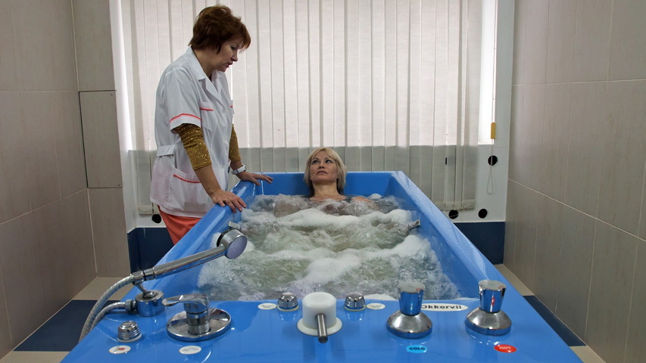 ₁
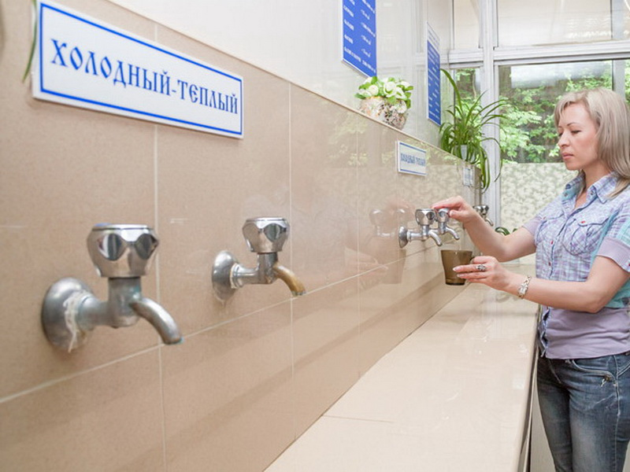 ₂
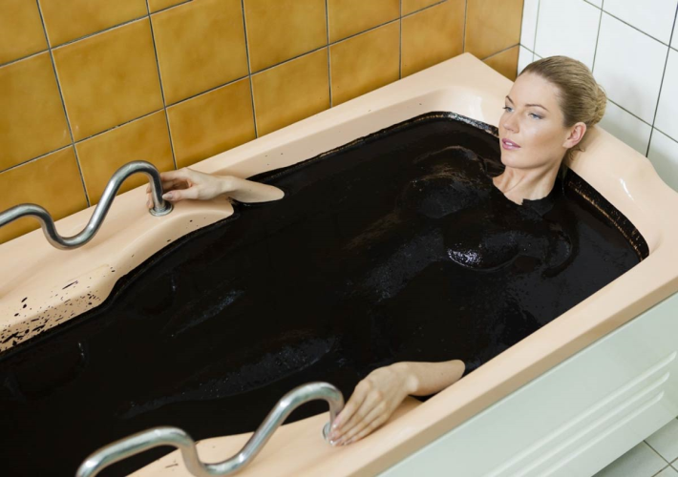 ₃

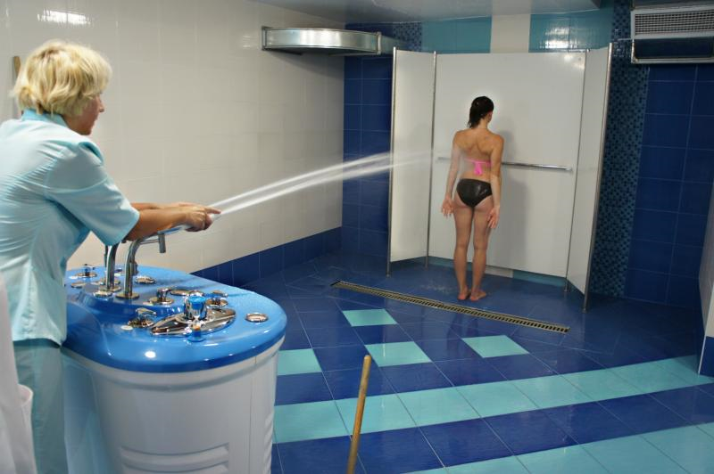 ₄

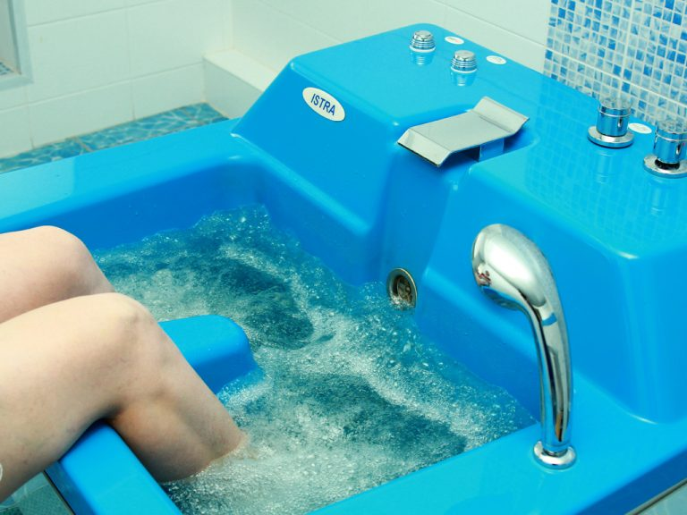 ₅

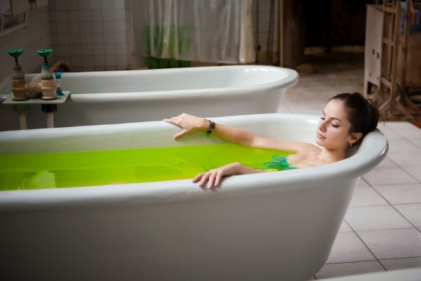 ₆

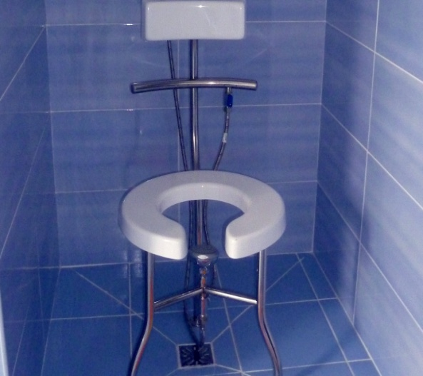 ₇

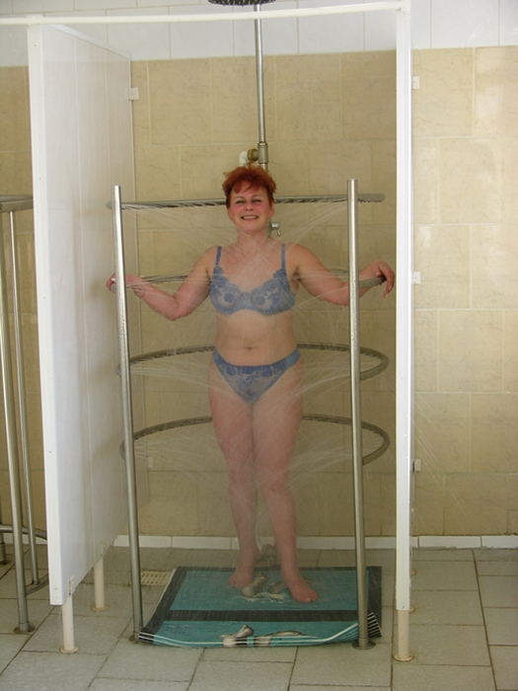 ₈
_{Таблица №5}
^{ВИДЫ БАЛЬНЕОЛЕЧЕНИЯ} | ^{НОМЕР ИЗОБРАЖЕНИЯ}
^{Циркулярный душ}
^{душ Шарко}
^{Хвойные ванны}
^{Восходящий (промежностный) душ}
^{Подводный душ массаж}
^{Грязевые ванны}
^{Прием минеральной воды внутрь}
^{Вихревые ванны}
(8 баллов)

Задание №9
1. Какие выделяют воды естественного газирования и искусственно обогащенные углекислым газом?
Первые газируются при распаде неустойчивых солей и кислот.
Выделяют:

2. Какие есть разновидности минеральной воды по составу?
Современная классификация основана на химическом составе минеральных вод в ионной форме.
Выделяют 3 основных группы по анионам (впишите название в данные формы):

(за каждый правильный ответ 7 баллов)
Переводная шкала

Количество баллов из… | 0 | 1-10 | 11-21 | 22-29 | 30-37 | 38-45
Оценка | 0 | 1 | 2 | 3 | 4 | 5

Задание №10
Ответьте на вопросы тестового задания по теме: «Водолечение».
Выберите правильный ответ.

Тестовое задание

1. Наиболее характерными для механизма действия сероводородных ванн следует считать все
перечисленные эффекты, кроме:

а) увеличения минутного объема сердца
б) учащение сердечных сокращений
в) повышения энергетических ресурсов в клетках
г) противовоспалительного
д) регенераторного

2. При лечении холодом можно использовать все перечисленные химические компоненты, кроме:

а) льда
б) горчичников
в) холодного воздуха
г) жидкого азота
д) хлорэтила

3. Компрессор для подводного душа-массажа размещают:

а) сбоку от ванны
б) на расстоянии 1 м
в) в другом помещении
г) за ножным концом ванны
д) в головном конце ванны

4. Больным с облитерирующим атеросклерозом сосудов нижних конечностей и сопутствующим заболеванием печени не следует принимать ванны:

а) хлоридно-натриевые
б) сероводородные
в) йодобромные
г) углекислые

5. В профилактике заболеваний органов пищеварения основное место занимают:

а) солнцелечение
б) организация рационального режима питания
в) лечение питьевыми минеральными водами
г) талассотерапия
д) электролечебные физические факторы

6. Одним из наиболее эффективных видов бальнеотерапии при диффузном нейродермите в стадии ремиссии являются:

а) хвойные ванны
б) кислородные ванны
в) сероводородные ванны
г) морские купания
д) крахмальные ванны

7. При использовании вибрационной ванны на организм человека воздействуют одновременно следующие факторы:
а) гидроэлектрический
б) температурный
в) ароматический
г) механический (вибрация водяных волн)
д) гидростатический

8. Воздушные ванны (по теплоощущению) при эквивалентно-эффективной температуре 17-20°С называются:
а) холодные
б) умеренно-холодные
в) индифферентные
г) прохладные
д) теплые

9. Оптимальная концентрация сероводорода в сульфидных (сероводородных) ваннах составляет:
а) 150-200 мг/л
б) 25-50 мг/л
в) 100-150 мг/л
г) 50-75 мг/л
д) 75-100 мг/л

10. Назначение сероводородных ванн ограничено при всех перечисленных заболеваниях, кроме:
а) гипертонической болезни I ст.
б) заболеваниях печени
в) миомы матки
г) заболеваниях почек
д) генитального эндометриоза

Ответы тестового задания запишите в предложенную таблицу:

№ | Ответ
1.
2.
3.
4.
5.
6.
7.
8.
9.
10.

Критерии оценки:
от 1 ошибки – «5» отлично;
от 2-3 ошибок- «4» хорошо;
от 4 ошибок- «3» удовлетворительно;
более 5 ошибок – «2» неудовлетворительно.

